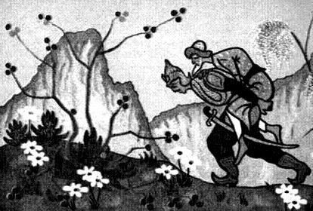Жил да был один царь. В его стране не было стариков. Состарится человек, его или убьют, или прогонят в безжизненную пустыню. И никто не противился этому жестокому закону.У одного царского нукера тоже был старый отец. Сын любил его, но закон есть закон. Настала пора, взвалил нукер отца на спину и понёс в пустыню.Шёл, шёл, устал. Сел отдохнуть, вытер пот со лба и тут старик-отец рассмеялся.— Чему ты радуешься, отец? — удивился нукер. — Ведь я несу тебя в пустыню, чтобы оставить на голодную смерть.— Ах, сын мой, — ответил старик, — когда-то в молодости я тоже бросил отца в пустыне. Вот и мой черёд наступил. Говорят, не рой яму другому, сам в неё попадёшь. Только теперь я понял эту мудрость.— Дорогой мой отец! — воскликнул нукер. — Я не хочу твоей погибели. Лучше быть умным чужим умом теперь, чем прозреть в тот день, когда наступит пора расстаться с жизнью:Подождал нукер ночи, взвалил отца на спину, принёс домой и спрятал в сундуке. Так и жил старик в сундуке. Только глубокой ночью выходил он из укрытия: поесть и подышать воздухом.Однажды царь той страны собрал своих нукеров и велел готовиться в далёкий поход, искать живую воду. Видно, царь стареть стал. Не хотелось ему быть убитым или покинутым в пустыне.Ночью нукер рассказал отцу о царской прихоти.— Коли я оставлю дом, как же ты будешь жить без меня? — горевал нукер.— Вот что, — подумав, посоветовал старик, — если ты хочешь найти живую воду, возьми меня с собой. Старики мало могут, но много знают.— Где же я скрою тебя в походе? — спросил нукер.— Всё в том же сундуке! И вот что, сын мой, не забудь взять с собой ещё быка и высушенную рыбу. Они тебе сослужат службу.Не стал нукер задавать отцу лишних вопросов, а сделал всё по его совету.В пути царь увидал, что нукер везёт с собой большой сундук и гонит быка.— Зачем это тебе? — спросил удивлённый царь.— В этом походе я могу разбогатеть, — ответил нукер. — Сундук для будущих богатств, а бык — это живая еда. Если у нас кончатся запасы, мы его зарежем.— Не слишком ли ты далеко загадываешь? — усмехнулся царь.Но вот пришли они в большую пустыню. Кончилась вода. Нукеры царя стали гибнуть от жажды. И тогда ночью старик-отец сказал сыну:— Отпусти быка и ступай за ним. Когда бык начнёт бодать песок, значит он почуял воду. Покопай в том месте, и все мы будем спасены.Так и сделал нукер. И точно, стали копать там, где бык бодал песок, и нашли воду.Поблагодарил царь нукера за спасение, и отправился караван дальше.Долго ли, коротко ли, кончилась пустыня. И сказал тогда старик сыну:— Скоро мы придём в страну тысячи источников. В молодости я слышал от одного чужестранца, что живая вода только в одном из этих источников. Люди станут пить где попало, а ты опускай свою рыбу в эти источники до тех пор, пока она не оживёт. Вот тогда и ты напейся воды и возьми с собой.И вправду, пришёл вскоре караван в страну тысячи источников. Люди разбрелись кто куда и стали пить и наполнять свои сосуды.А сын старика не торопился, он шёл от источника к источнику и опускал в каждый из них свою рыбу. И вдруг в одном мёртвая рыба встрепенулась, выскользнула из рук и уплыла. Нукер тотчас напился этой воды и наполнил свой кувшин.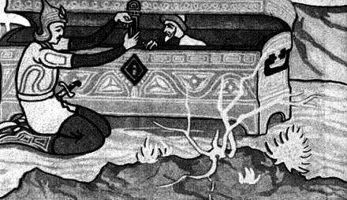Воины царя, напившись сами, вспомнили о своём повелителе и понесли ему свои сосуды. Но от этой воды он так и не помолодел. Рассердился царь, ногами затопал:— Обманули меня звездочёты и чародеи. Но тут подошёл к нему сын старика.— Не гневайся, великий государь, а попробуй-ка лучше моей воды.Хоть и надоела царю вода, а отпил-таки глоток. Отпил и седин в бороде — как не бывало.Возликовал царь и, говорит нукеру:— Проси у меня что хочешь! Любое твоё желание исполню, но открой мне свою тайну.Упал нукер в ноги царю.— Государь, я открою тебе тайну, но простишь ли ты мне вину мою?— О, нукер мой! Ты спас меня от смерти и от старости и потому ты достоин прощения, какой бы не была твоя вина.— Тогда выслушай меня, государь, — и нукер начал свой рассказ. — Когда наступила пора, я, как и подобает людям нашего царства, понёс старика-отца в пустыню. А он засмеялся и сказал мне: «В молодости я тоже бросил отца в пустыне. Вот и мой черёд наступил». И тогда я подождал ночи, о государь мой, принёс отца домой и спрятал в сундуке. Вот он, этот сундук. В нём — мой отец. Это он указал мне способ отыскать среди тысячи источников источник живой воды.Удивился царь, задумался.Нукера он простил, отца его не тронул, а вернувшись домой, отменил старый жестокий закон.

